Практическая работа № 3.
Тема: Организация рабочих мест повара по приготовлению горячей кулинарной продукции.
Организация рабочего места повара в соусном и суповом отделениях горячего цеха.
Цель работы: ознакомиться с оборудованием и технологическими линиями горячего цеха, техническим оснащением рабочих мест.
Материальное оснащение: индивидуальные задания, средства аудиовизуализации, учебная литература.
Задание.
1.Изучить организацию рабочих мест в горячем цехе.
2. Зарисовать схему расположения оборудования в суповом и соусном отделениях горячего цеха.
3. Заполнить таблицу « Оборудование и инвентарь, использующийся в горячем цехе»
4. Ответить на контрольные вопросы.
Общие положения
Оборудование для горячего цеха подбирают по нормам оснащения торгово – технологическим и холодильным оборудованием в соответствии с типом предприятия и режимом его работы, количеством посадочных мест и максимальной загрузкой торгового зала в часы пик, а также формам обслуживания.
Ход работы:
Используя учебную литературу ознакомьтесь с организацией рабочего места в горячем цехе с учётом характера выполняемых операций при приготовлении первых, вторых блюд, напитков, а также выпечке мучных кондитерских изделий.

1. Ознакомьтесь с технологической линией супового отделения, предназначенной для приготовления бульонов и первых блюд.
Обратите внимание: в суповом отделении горячего цеха организованы рабочие места для приготовления бульонов, для приготовления супов, для порционирования мяса, рыбы, птицы, для порционирования и отпуска первых блюд, для приготовления гарниров к супам.
В линии размещены:
- пищеварочные котлы – для варки бульонов;
- варочное устройство – для варки заправочных супов, вторых и третих блюд, гарниров;
- плиты;
- сковороды – для пассерования овощей;
- вспомогательное оборудование: производственные столы, секция - стол с охлаждаемым шкафом и горкой – для приготовления порционных первых блюд, для оформления блюд, хранения полуфабрикатов и зелени.
2.Ознакомьтесь с технологической линией соусного отделения, предназначенного для приготовления вторых блюд, гарниров и соусов.
Обратите внимание: в соусном отделении горячего цеха организованы рабочие места для приготовления блюд из полуфабрикатов из мяса, рыбы, овощей, а также для приготовления гарниров и соусов в наплитной посуде.
В линии размещены:
- пищеварочные котлы – для варки овощных и крупяных гарниров;
- плиты;
- жарочные шкафы;
- фритюрницы;
- пастокукеры;
- гриль;
- пароконвектомат;
- электро- сковороды;
- шашлычница;
- мармиты – для кратковременного хранения вторых блюд в горячем состоянии;
- холодильные шкафы;
- вспомогательное оборудование: производственные столы, секция - стол с охлаждаемым шкафом - для порционирования и оформления блюд, секция – стол со встроенной моечной ванной – для доработки полуфабрикатов и зелени, стеллажи, ванна для промывания гарниров.
Обратите внимание на размещение механического оборудования:
универсального привода, овощерезки, протирочной машины, машины картофельного пюре.
3.Рабочие места горячего цеха оснащаются:
- посудой для выполнения определённых операций: наплитными котлами, котлами – корабинами (для варки и припускания рыбы), катлами с решётками – вкладышами (для варки диетических блюд на пару), сотейниками (для пассерования овощей), , противнями (для обжаривания полуфабрикатов), сковородами, кастрюлями;
- инструментами, инвентарём: ситом, венчиками, весёлкой, вилкой поварской, лопатками, шумовками, шпажками.
II. Рассмотрите схему планировки горячего цеха.
Рассмотрите изображение теплового оборудования для горячего цеха.
Зарисуйте схему расположения оборудования в суповом и соусном отделениях горячего цеха.
Рис. Организация рабочих мест в горячем цехе:
а - суповое отделение: 1 -— приготовление бульонов; 2 - приготовление супов; 3 - порционирование мяса, рыбы, птицы; 4 - порционирование и отпуск первых блюд; 5 - приготовление гарниров к супам; б - соусное отделение: 6 - процессы варки, жаренья, припускания, тушения; 7 - приготовление гарниров, соусов; 8 - жаренье шашлыков и порционирование, 9 - порционирование вторых блюд; 10 - раздаточная линия
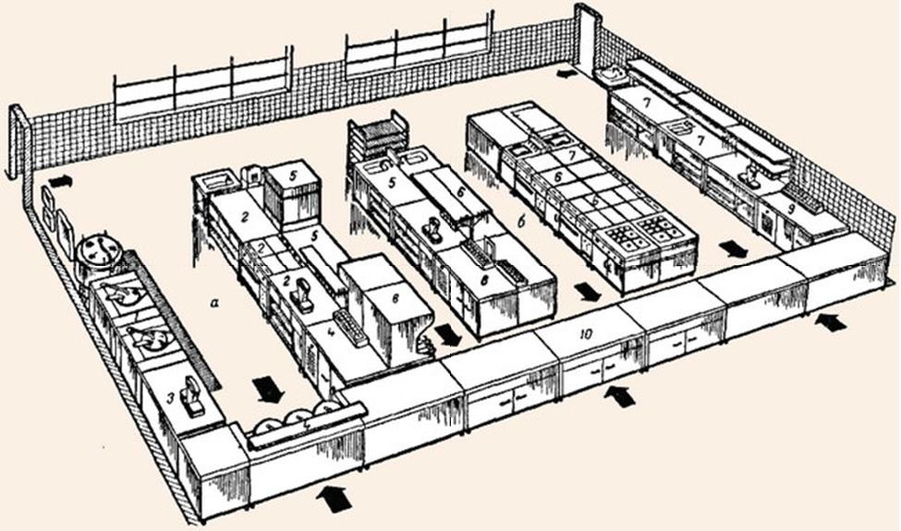
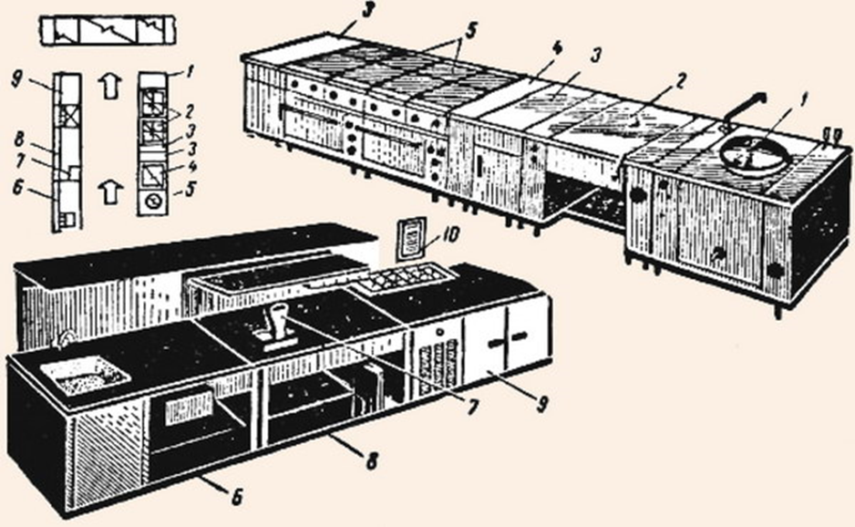
. Рабочее место повара в суповом отделении горячего цеха:
1 - котел пищеварочный КПЭСМ-60; 2 - сковорода СЭСМ-0,2; 3 - вставка ВСМ-420; 4 - вставка ВСМ-210; 5 - плита четырехконфорочная ПЭСМ-4Ш; 6 - стол со встроенной моечной ванной СМВСМ; 7 - весы настольные циферблатные ВНЦ-2; 8 - стол для установки средств малой механизации СММСМ; 9 - стол с охлаждаемым шкафом и горкой СОЭСМ-3; 10 - планшет настенный для технологической карты
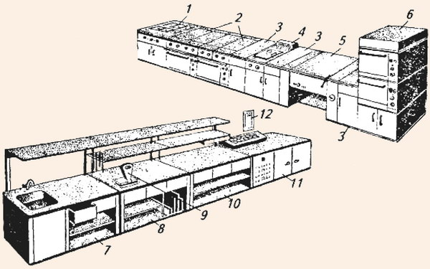
Рабочее место повара соусного отделения:
1 - мармит МСЭСМ-50 для соусов; 2 - плита четырехконфорочная ПЭСМ-4Ш; 3 - вставка ВСМ-420; 4 - фритюрница ФЭСМ-20; 5 - сковорода СЭСМ-0,2; 6 - шкаф жарочный двухкамерный ШЖЭСМ-2; 7- стол со встроенной моечной ванной СМ ВСМ; 8 - стол производственный СГИ470; 9 - весы циферблатные ВНЦ-2; 10 - стол для установки средств малой механизации СММСМ; 11 - стол с охлаждаемым шкафом и горкой СОЭСМ-3; 12 - планшет настенный для технологической карты
Запишите в таблицу « Оборудование и инвентарь, использующийся в горячем цехе»
Суповое отделение
Оборудование | Инвентарь, инструменты | Блюда
- пищеварочные котлы – для варки бульонов;  - варочное устройство – для варки заправочных супов, вторых и третих блюд, гарниров;  - плиты;  - сковороды – для пассерования овощей;  - вспомогательное оборудование: производственные столы,  секция - стол с охлаждаемым шкафом и горкой – для приготовления порционных первых блюд, для оформления блюд, хранения полуфабрикатов и зелени. | наплитные котлы,  сотейниками (для пассерования овощей),  сковородами, кастрюлями;  - инструментами, инвентарём: ситом, венчиками, весёлкой, вилкой поварской, лопатками, шумовками, шпажками. | - для приготовления бульонов,  - для приготовления супов,  - для порционирования мяса, рыбы, птицы,  - для порционирования и отпуска первых блюд,  - для приготовления гарниров к супам.
Соусное отделение
Оборудование | Инвентарь, инструменты | Блюда

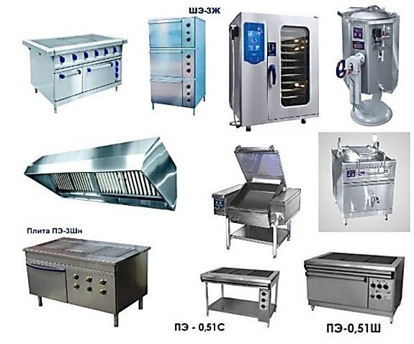

III. Ответить на контрольные вопросы:
1. Какое расстояние должно быть между технологическими линиями в горячем цехе?
2. Почему для построения технологических линий используют секционно-модулированное оборудование?
3. Перечислите виды немеханического оборудования, используемого в горячем цехе.
4. Перечислите виды теплового оборудования, используемого в горячем цехе.
5. Перечислите виды механического оборудования, используемого в горячем цехе.

